**Το μικρό θαύμα της ζωής μου.**

από [fonien.gr](https://fonien.gr/author/korobilias/)

δημοσιεύθηκε 09.05.2018 - 09:30

[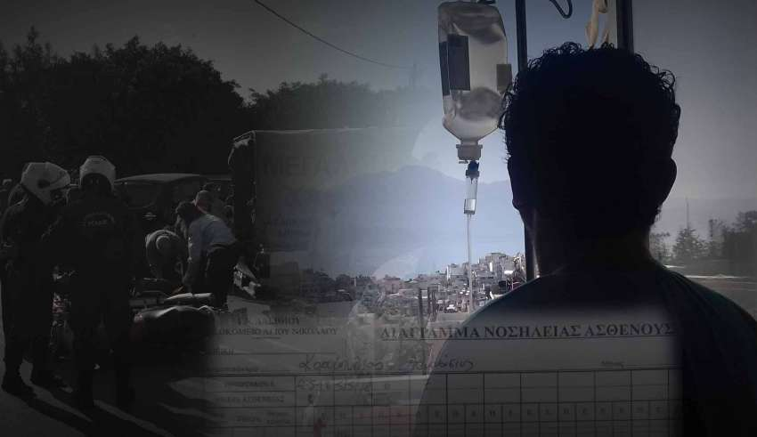](https://fonien.gr/wp-content/uploads/2018/05/9-5-18-troxaio-0.jpg)

Ξυπνάς  μια νέα μέρα και ξεκινάς το πρόγραμμα σου, χωρίς όμως να γνωρίζεις ποτέ από πριν τις όποιες εκπλήξεις η μέρα αυτή σου έχει επιφυλάξει, ευχάριστες ή δυσάρεστες.

Οι ευχάριστες αποτελούν για όλους αναμνήσεις θετικές, οι δυσάρεστες θα πρέπει να γίνονται μαθήματα ώστε να μην συμβούν ξανά σε κανένα.

Σε πορεία με την μοτοσυκλέτα μου για την πόλη από το Μαρδάτι, πρωί Πέμπτης 3 Μαΐου, και στην ευθεία μετά την τελευταία αριστερή στροφή, ένα επαγγελματικό όχημα ξαφνικά μου κλείνει τον δρόμο θέλοντας αντικανονικά να περάσει απέναντι. Επόμενη στιγμή το μπαμ της πρόσκρουσης, τα μάτια κλείνουν….. ανοίγουν ξανά λες από λήθαργο λίγο αργότερα, το δικό μου μικρό θαύμα ξεκινά.

Από πάνω μου πρόσωπα άγνωστα να μου λένε, «όλα καλά μην ανησυχείς, δεν έχεις χτυπήσει πολύ, έρχεται το ΕΚΑΒ». Κλείνουν ξανά τα μάτια και ανοίγουν μετά την σκέψη στα πρόσωπα της οικογένειας μου, νιώθω ήδη να πονάω αρκετά, φύλακας άγγελος την ώρα εκείνη ένας φίλος πυροσβέστης, ακούω την φωνή του, δεν γράφω το όνομα του, δεν θα το ήθελε, «μην ακουμπήσει κανείς το θύμα, μην βγάλει κανείς το κράνος… κάντε του χώρο….» νιώθω ήδη ασφάλεια, με πλησιάζει, «φίλε ο Θάνος είμαι», του λέω, πάρε τηλ να ενημερώσεις σε παρακαλώ. «Έλα ρε μην ανησυχείς, μην κουνιέσαι και όλα θα πάνε καλά, το ασθενοφόρο έρχεται….». Φτάνει το ασθενοφόρο, με προσοχή μου βγάζουν το κράνος σιγά σιγα και βάζουν το κολάρο. Όλα τα νιώθω, τα ακούω,  τα καταλαβαίνω, τα ζω, και τα ζω χάρης σε όλους  …

Με βάζουν στο όχημα… «πρόσεχε τις λακκούβες», λέει η γιατρός στον οδηγό, «έχει πλευρά χτυπημένα ο ασθενής» …όλοι νοιάζονται για τον συνάνθρωπο, όλοι θέλουν το καλό του… Φτάνουμε στα επείγοντα του ΓΝΑΝ… αμέσως μέσα στα ΤΕΠ  μια ομάδα γιατρών και νοσηλευτών από πάνω μου… μου κάνουν ερωτήσεις να διαπιστώσουν αν έχω αντίληψη …τους απαντώ…  ήδη κάποιοι με αναγνωρίζουν και μου μιλούν πιο προσωπικά..

Οι πρώτες ενδείξεις καλές, δεν πάμε παραπέρα προς Ηράκλειο μεριά, έχουμε και ορθοπεδικούς τα έχουμε όλα….. οι γιατροί διακριτικοί, ευγενικοί, άριστα επιστημονικά καταρτισμένοι μου λένε τα πάντα που θα κάνουμε ενώ οι νοσηλευτές ήδη φροντίζουν για αίματα, καθαρισμό, πεταλούδα στο χέρι, ξεκινά ο γιατρός τα ράμματα και αμέσως για ακτινογραφίες και υπέρηχους …σχεδόν παντού….

 Φόβος για ζωτικά όργανα και άκρα… όλα γίνονται γρήγορα, άμεσα ….

Βλέπω τον ιδιοκτήτη της εταιρείας του οχήματος, από την αρχή και στην συνέχεια εκεί δίπλα μου, να δείχνει ότι ενδιαφέρεται, να νοιάζεται  ουσιαστικά.

Παρόν και άντρας της τροχαίας, με ρωτά αν μπορώ να φυσήξω για το αλκοτέστ, όπως πρέπει να γίνει, «βέβαια να προσπαθήσω», του λέω, έγινε και αυτό…. τίποτα στην τύχη του, όλα σωστά για όλους

Μετά από λίγο κρεβάτι στην χειρουργική στον 2ο όροφο…. Έρχονται ξανά οι ορθοπεδικοί…. εγώ ακόμα ανάσκελα, «Θέλω να σηκωθώ τους λέω να περπατήσω»

«Λίγο υπομονή» απαντούν, «να τα δούμε όλα πρώτα», πάντα με ηρεμία και με καλή διάθεση ο τρόπος τους… οι νοσηλεύτριες και νοσηλευτές το ίδιο, αν και λιγότεροι σε αριθμό από ότι πρέπει, έκαναν τα πάντα για όλους.. άκουσα ασθενείς και συνοδούς διαρκώς να ζητούν και να θέλουν και οι εργαζόμενοι πάντα εκεί στο πλάι τους, ψύχραιμα, φιλικά και επαγγελματικά…

Επανάληψη μερικών υπερήχων και μια επιβεβαίωση με αξονική ότι δεν έχει πειραχτεί ο σπλήνας. Βγήκε η διάγνωση για εγχείριση στην πρώτη μετακάρπια άρθρωση ώστε με σιγουριά να μπουν βελόνες και να δέσει σωστά ο σύνδεσμος ….

Στο δωμάτιο ο γιατρός να μου εξηγεί πολύ απλά και ήρεμα τι θα γίνει και πως… χειρουργείο μικρό όμως με το αυστηρό πρωτόκολλο να παραμένει και κουβέντα με την αναισθησιολόγο για να ξέρει πιο πολλά για την υγεία μου ώστε να δράσει ανάλογα και εμένα να μπαίνω με φορείο στους νέους χώρους του ΓΝΑΝ, πιο ζωντανό ρεπορτάζ δεν γίνεται. Από πάνω μου χαρούμενοι άνθρωποι με χρωματιστά σκουφάκια να κάνουν την αναμονή πιο ανώδυνη και με λιγότερο άγχος…

 Μια βαθιά ανάσα, δεύτερη και… ξυπνάω με το χαμόγελο της συζύγου μου, «όλα καλά πήγαν», μου ψιθυρίζει και η ανάρρωση  ξεκινά στον 4ο όροφο του ΓΝΑΝ στην ορθοπεδική.

 Και εδώ η κατάσταση κτιριακά η ίδια, με πληγές και φανερό το πέρασμα του χρόνου, ξανά όμως οι εργαζόμενοι κάνουν την διαφορά μέρα και νύχτα. Υπήρξαν βάρδιες που ένα άτομο, μια νοσηλεύτρια έβγαζε όλη την δουλειά σε κλινική τόσο νευραλγική χωρίς να χάνει την υπομονή και την αποτελεσματικότητα της ακούγοντας τόσα και άλλα τόσα πολλές φορές όχι και τόσο ευγενικά από τους πάντα ανυπόμονους ασθενείς και συνοδούς που από μόνοι τους πολλές φορές δημιουργούσαν συνθήκες σαλονιού με φωνές και γέλια. Υγεία έχουμε γιατί έχουμε…. ΑΝΘΡΩΠΟΥΣ να εργάζονται για αυτή…..

Μέρα 5η, έλεγχος γενικός και όλα έχουν βρει τον δρόμο τους, σε σώμα και τραύματα, μένει μόνο χρόνος για επούλωση…. Τα χειρότερα πέρασαν με ένα τεράστιο ευχαριστώ να νοιώθω, να γράφω και να εκφράζω για τον κάθε έναν που πήρε μέρος στο δικό μου μικρό θαύμα και ένα ιδιαίτερο και ίσως το πιο μεγάλο για κάτι άψυχο, για ένα αντικείμενο… **το ΚΡΑΝΟΣ μου**.

Φίλοι, όση απόσταση και αν κάνετε μη το ξεχνάτε, μη το αφήνετε αλλού, μη το έχετε πρόχειρα στο κεφάλι σας… πάντα δεμένο πάντα στην θέση του….

ΘΑΝΟΣ Κ.